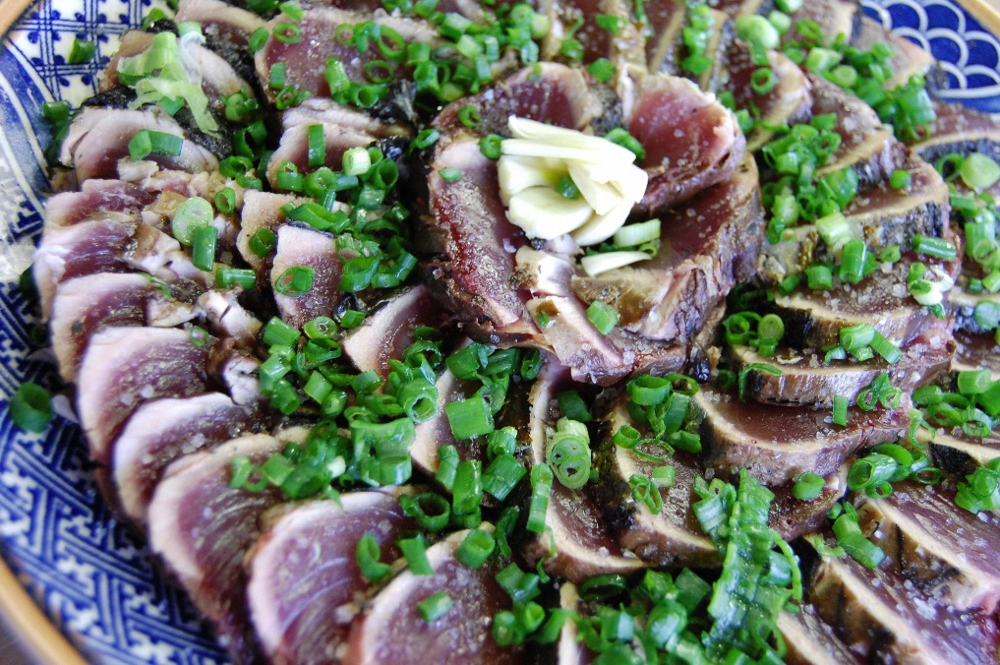
ふれあいカツオパーティ
ふれあいカツオパーティ

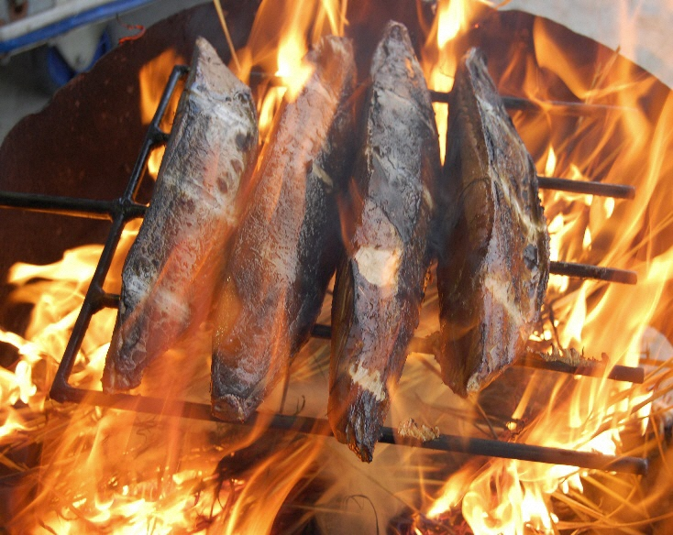

2,明るく
陽気な人柄
明るく元気な
佐賀のおばちゃん達とふれあおう！
3,宿舎からの
送迎あり！
町内に宿泊の方は
無料で
送迎いたします
１,漁師直伝
本場のタタキ
黒潮町・佐賀自慢の新鮮な幸ある味が
てんこ盛り！

日 時：２０１９年７月６日（土） 受付：午後６時～【約１時間半】
場 所：カツオふれあいセンター 黒潮一番館
料 金：大人３，０００円 ／ 小学生・中学生２，０００円 ／ 小学生未満 無料
【お問い合せ】アクアスロン事務局（徳弘） ＴＥＬ：0880-43-0044 ＦＡＸ：0880-43-1144
※参加料は、前夜祭当日に前夜祭会場で集金します。送迎・お酒の希望の有無をご記入下さい。
氏 名 | ふりがな | 性 別 |  | 生年月日 |  | 申込人数 | 大人 人  小中学生 人  小学生未満 人
 | ㊞ | 男・女 |  | 年 月 日生
住 所 | ふりがな
〒
電話番号（ ） -
送 迎 | 必要 ・ 不要 |  | アルコール（お酒） |  | 有 ・ 無
第２６回アクアスロン大会前夜祭「ふれあいカツオパーティー」申込書
※送迎が必要な方は、宿泊施設が決まり次第ご連絡ください。

12

